ПУБЛИЧНЫЙ ОТЧЕТ
Ленинской районной территориальной организации профсоюза работников образования и науки РФ
за 2018 г.

Ленинская районная территориальная организация профсоюза работников народного образования и науки объединяет 702 члена профсоюза.
Охват профсоюзным членством составляет 50, 9%. Снижение количества членов профсоюза связано с процессами реорганизации, объединением образовательных организаций.
Проводилась большая работа по привлечению в профсоюз работников образования.
Главная задача на ближайшую перспективу:
-увеличение численности членов профсоюза;
-создание новых профсоюзных организаций;
-введение электронного профсоюзного билета.
Пленум Ленинской районной организации профсоюза был посвящен теме года «О состоянии условий и охраны труда в образовательных организациях».
Заседания президиума Ленинской РТО:
- Из опыта работы по мотивации профсоюзного членства в МАОУ «СОШ №2» г. Перми
- О состоянии делопроизводства в Пермском краевом колледже «Оникс».
- О работе с молодыми педагогами на базе Гимназии № 11 им. С.П.Дягилева
- Из опыта работы в сфере охраны труда в МАУ ДО ДД(Ю) Т
- Из опыта проведения культурно-массовых мероприятий на базе МБОУ «СОШ №21»
- Здоровьесберегающие мероприятия для педагогов Ленинского района. Эффективность колдоговорной работы.
Ленинская РТО профсоюза работников образования проводит большую работу по взаимодействию с руководителями образовательных организаций.
Основой социального партнерства является наличие Соглашения и колдоговоров.
В течение 2018 года проводилась предварительная экспертиза КД, уведомительная регистрация.
Во всех образовательных организациях Ленинского района имеется коллективный договор.
За высокий уровень социального партнерства были отмечены руководители образовательных организаций района, принимавших участие в обучающем семинаре на теплоходе «Н.Гоголь».
В 2018 году работа с молодыми педагогами была одним из приоритетных направлений. Молодежный совет педагогов района участвовал в мероприятиях, проводимых Краевой организацией профсоюза. На базе Дома учителя, в МАОУ «СОШ №28» были проведены Форумы для молодых педагогов.
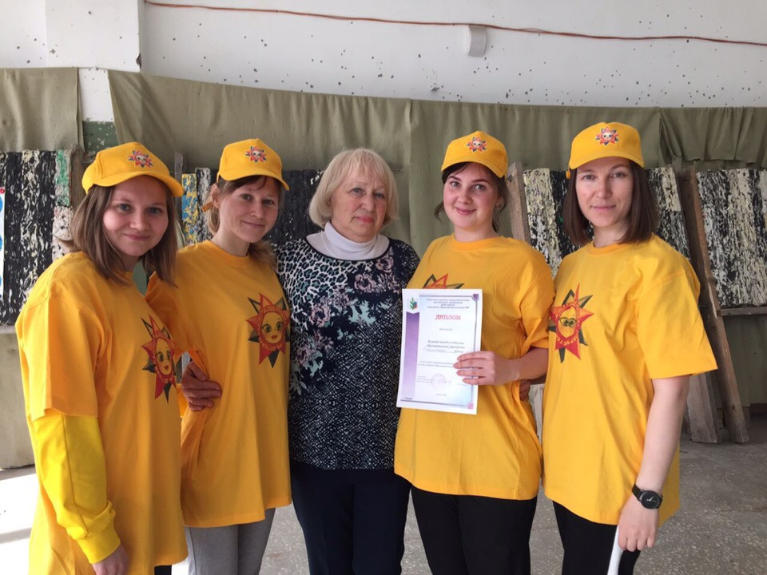
Ленинская РТО профсоюза работников образования и науки в 2018 году тесно взаимодействовала с депутатом Пермской городской Думы А.С.Буториным в работе с молодыми педагогами.
Информационная работа в 2018 году: использовались социальные сети (Одноклассники, Вконтакте, Facebook,Instagram, Viber). Все председатели первичных профсоюзных организаций используют в работе электронную почту.
Информационные листовки крайкома профсоюза вывешиваются в профсоюзные уголки. Газету «Профсоюзный курьер» получают все первичные профсоюзные организации. Профсоюзный уголок постоянно обновляется новой информацией.
В соответствии с Уставом профсоюза осуществляется контрольно-ревизионная деятельность в Ленинской районной территориальной организации профсоюза работниковобразования.
2018 год- Год охраны труда в профсоюзе. Свои права член профсоюза может реализовать через первичную профсоюзную организацию. Главные задачи: безопасный труд, компенсации за вредность и напряженность работы, профилактика травматизма.
Уполномоченный по охране труда есть во всех первичных профсоюзных организациях. Уполномоченные по охране труда проходили обучение, проводимое крайкомом профсоюза, принимали участие в конкурсе рисунков и плакатов среди профсюзных организаций. В работе использовались учебно-методические пособия «Правовые аспекты медицинских осмотров». Внутри района был проведен конкурс на лучшего уполномоченного по охране труда.
Правозащитная деятельность – защита прав членов профсоюза. Были проведены проверки по осуществлению контроля за соблюдением законодательства, проанализированы документы по охране труда, приказы, трудовые книжки. Во время проверок были выявлены нарушения. Была оказана помощь в назначении досрочной пенсии по старости трем членам профсоюза. Комиссия по трудовым спорам решала индивидуальные споры в рамках первичной профсоюзной организации. 39 членов профсоюза получили консультацию по правовым вопросам в крайкоме.
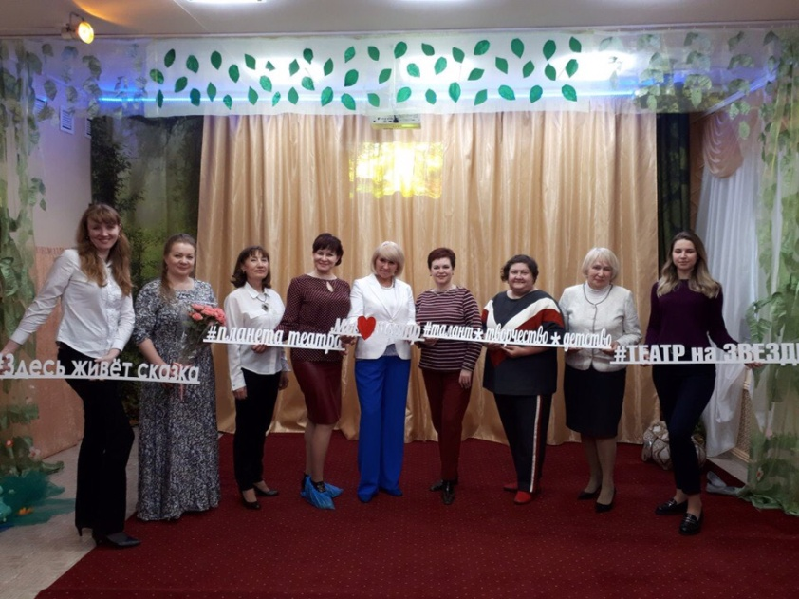
Ленинская районная территориальная организация профсоюза и науки в 2018 году проводила работу по участию в творческом и профессиональном развитии членов профсоюза. Районные конкурсы среди педагогов и воспитателей района проводились в течение 2018 года. Проведено 4 чемпионата – интеллектуальные игры среди педработнков.
Оказание дополнительных услуг членам профсоюза. Оздоровление членов профсоюза в санатории «Ключи», «Красный Яр», «Демидково», «ЗАО»,курорт «Усть-Качка». Стало традицией начало учебного года и окончание отмечать на курорте «Усть-Качка». Популярны поездки выходного дня в санатории Пермского края, Удмуртии, Башкирии. Оздоровление педагогов, членов профсоюза, на море: ЛОК «Екатерина» г. Анапа, Джемете; ЛОК «Соловей», г. Анапа, Джемете. Действуют специальные цены для членов профсоюза.
Большой популярностью пользуются поездки на теплоходе «Урал» «ИН ТУР БЮРО»:
-май- 4-х часовая прогулка
-июль- поездка до г. Ярославль
-август- 3-х часовая прогулка, оплачиваемая депутатом Пермской городской Думы А.С.Буториным.
В течение 2018 года в рамках пропаганды ЗОЖ были проведены спортивные праздники на базе МАОУ «СОШ № 7», МАОУ «СОШ№№32», принимали участие в городских спортивных праздниках для молодых педагогов.
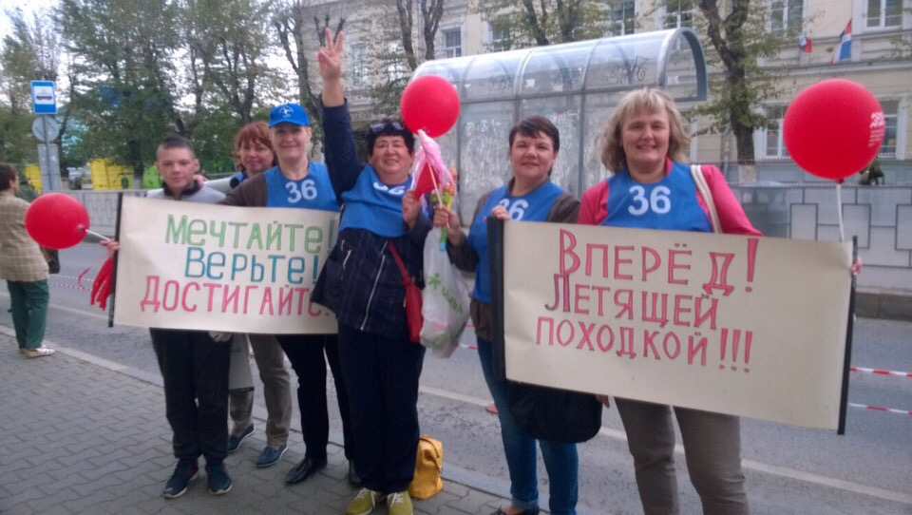
В 2018 году была внедрена программа «Профсоюзный дисконт». 70% первичных профсоюзных организаций получили дисконтную карту.
Действует программа «Путешествуй по родному краю»: храмы Белогорья, Золотое кольцо Добрянского района, экскурсии по городу Перми «Живая история».
Программа «Отдыхай с профсоюзом»- востребованная услуга для членов профсоюза. 2018 год- год ярких театральных впечатлений. Узнали новые театры:
-Пространство культуры «Часовой завод»;
- Частная филармония «Триумф»;
- Камерный театр « Новая драма»;
-Театр «Кто»;
И, конечно, посетили премьерные спектакли в Пермском академическом театре драмы «Театр-Театр», театре «У Моста», театре оперы и балета им. П.И. Чайковского, БЗФ.
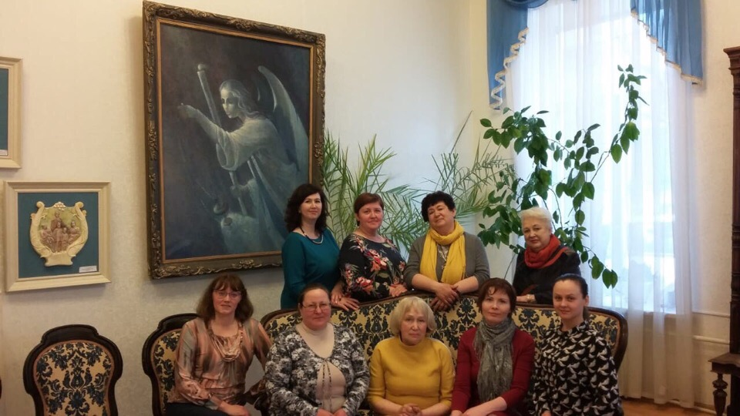
В перспективе новые проекты: мотивация вступления в профсоюз, организация культурно-массовой и спортивно-оздоровительной работы, развитие политики социального партнерства на всех уровнях, вступление в новый проект «Электронный профсоюзный билет».
Впереди ждет насыщенная, интересная профсоюзная жизнь работников образования.

